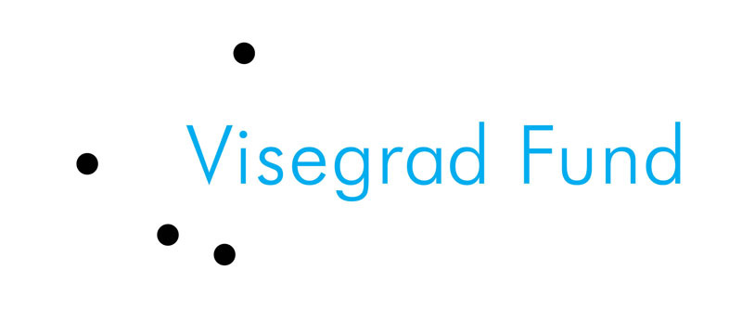
Программа
встречи рабочей группы по проекту «Европейский опыт разработки стратегий развития еврорегионов»
г. Гомель, 31 октября – 1 ноября 2013 г.
Гостинично - ресторанный комплекс (ГРК) РАНЧО, Гомельский район
Модераторы встречи:
- Виктор Бурый, директор Гомельского регионального агентства экономического развития
- Инна Кустова, директор ОО «Единство»
- Марина Пономаренко, психолог, зам. председателя ОО «Христианские женщины»
Цель встречи:
Обсудить основные элементы разработки концепции развития для еврорегиона Днепр.
31 октября 2013
10.00 – 11.00 Прибытие участников в ГРК РАНЧО, кофе
11.00 Регистрация, Приветствие участников
11.15 – 13.30 Панельная дискуссия «Социальные аспекты концепции»
Модератор – Марина Пономаренко
13.30 – 14.30 Обед
14.30 – 17.30 Продолжение панельной дискуссии «Социальные аспекты концепции»
Работа в малых группах, презентация итогов.
Кофе-пауза в процессе работы.
17.30 – 18.00 Подведение итогов дня
19.00 Ужин, свободное время

1 ноября 2013
08.00 – 09.00 Завтрак
09.00 – 13.00 Панельная дискуссия «Экономические аспекты концепции»
Модератор – Инна Кустова
Работа в малых группах.
Кофе-пауза в процессе работы.
13.00 – 13.45 Обед
13.45 – 14.45 Продолжение панельной дискуссии «Экономические аспекты концепции»
Работа в малых группах, презентация итогов.
14.45 – 15.15 Подведение итогов и оценка рабочей встречи
15.15 – 16.00 Кофе, отъезд участников

